Об установлении границы Аккиизтогайского сельского округа
Совместное постановление акимата Жылыойского района Атырауской области от 6 февраля 2020 года № 46 и решение Жылыойского районного маслихата Атырауской области от 7 февраля 2020 года № 43-5. Зарегистрировано Департаментом юстиции Атырауской области 21 февраля 2020 года № 4595
В соответствии с пунктом 3 статьи 12 Закона Республики Казахстан от 8 декабря 1993 года "Об административно-территориальном устройстве Республики Казахстан", со статьями 6, 31 Закона Республики Казахстан от 23 января 2001 года "О местном государственном управлении и самоуправлении в Республике Казахстан", акимат Жылыойского района ПОСТАНОВЛЯЕТ и Жылыойский районный маслихат РЕШИЛИ:
1. Установить границы Аккиизтогайского сельского округа общей площадью 10903 гектар и протяженностью 43442,7 метра согласно приложению к настоящему совместному постановлению и решению.
2. Контроль за исполнением настоящего совместного постановления и решения возложить на заместителя акима района (К. Багынов) и на постоянную комиссию (Т. Майлыбаев) районного маслихата по вопросам экологии, сельского хозяйства, агропромышленности, соблюдения законности, правопорядка и депутатской этики.
3. Настоящее совместное постановление и решение вступает в силу со дня государственной регистрации в органах юстиции, вводится в действие по истечении десяти календарных дней после дня их первого официального опубликования.
Аким Жылыойского района | А. Бекет
Председатель сессии | С. Мамбетова
Секретарь маслихата | М. Кенганов
Акимат Жылыойского района от 6 февраля 2020 года № 46 и Жылыойский районный маслихат от 7 февраля 2020 года № 43-5
Границы Аккиизтогайского сельского округа Жылыойского района

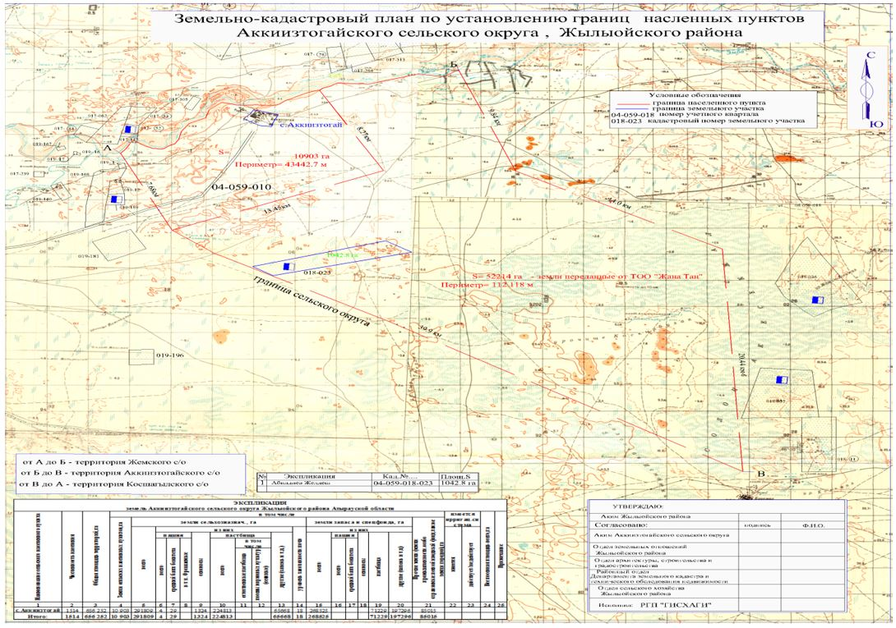

Общая площадь границы – 10903 гектар
Протяженность границы – 43442,7 метра

© 2012. РГП на ПХВ «Институт законодательства и правовой информации Республики Казахстан» Министерства юстиции Республики Казахстан

